营运部发〔2015〕051号 签发人：李坚
关于特价和金牌品种POP张贴的通知
各门店:
为了更好宣传金牌品种信息，以及公司筛选的吸客特价品种，分别制作了POP，请门店参照POP陈列品种和陈列标准进行陈列。现对POP陈列提出以下要求：
- 橱窗陈列
1、金牌品种POP陈列
金牌品种除了幸福科达琳、乳酸菌素片、锌钙特POP贴在橱窗腰线上方(各1张），其余金牌品种POP参照各金牌品种方案陈列要求进行张贴。具体陈列详见下图（图4、图5）
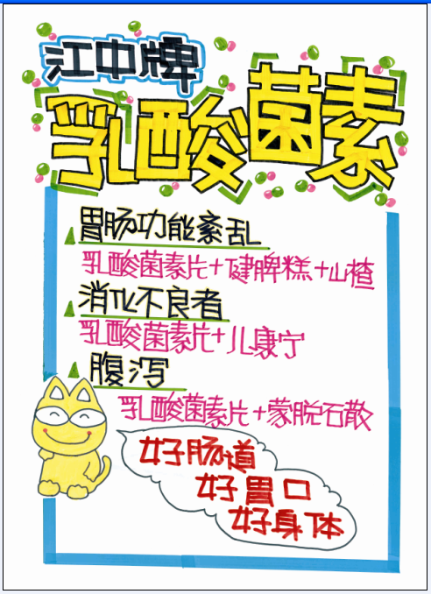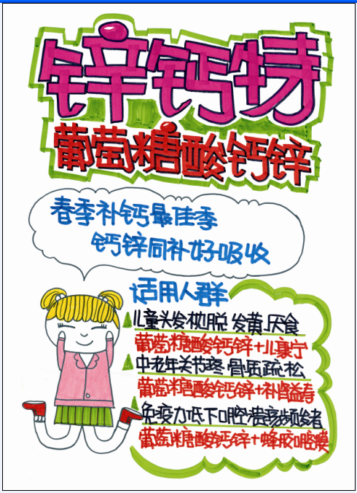
（图1） （ 图2） （图3）
2、会员特价POP陈列
品管科筛选共10个特价品种（详见下表）用于宣传吸客，门店将特价POP贴在橱窗腰线下方，POP与POP间距5cm。具体陈列详见下图（图4、图5）
货品ID | 品名 | 规格 | 厂家 | 原价 | 特价 | 直降
124803 | 金银花露 | 340ml | 湖北宏源 | 3.5 | 2.5 | 1
1637 | 感冒灵颗粒 | 10gx9袋 | 华润三九 | 10.5 | 5.2 | 5.3
1902 | 鲜竹沥 | 100ml(塑料瓶) | 四川通园 | 1.5 | 0.5 | 1
832 | 复方醋酸地塞米松乳膏（皮炎平） | 20g | 华润三九 | 8 | 6.9 | 1.1
2025 | 非洛地平缓释片(波依定) | 5mgx10片 | 阿斯利康 | 33.3 | 22.5 | 10.8
1264 | 湿毒清胶囊 | 0.5gx30粒 | 广西玉林制药 | 13.8 | 8.5 | 5.3
4897 | 硝酸咪康唑乳膏(达克宁乳膏) | 20g | 西安杨森制药 | 13.3 | 9 | 4.3
81941 | 复方丹参滴丸 | 27mgx180丸 | 天津天士力 | 26.5 | 18 | 8.5
27689 | 速效救心丸 | 40mgx60丸x2瓶 | 天津第六中药厂 | 26 | 14.5 | 11.5
10185 | 通心络胶囊 | 0.26gx30粒 | 石家庄以岭 | 28 | 18.5 | 9.5
3、门店陈列示意图
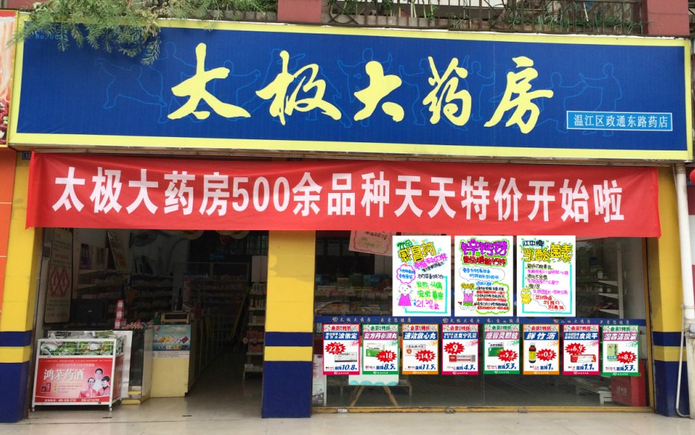（图4有橱窗门店）
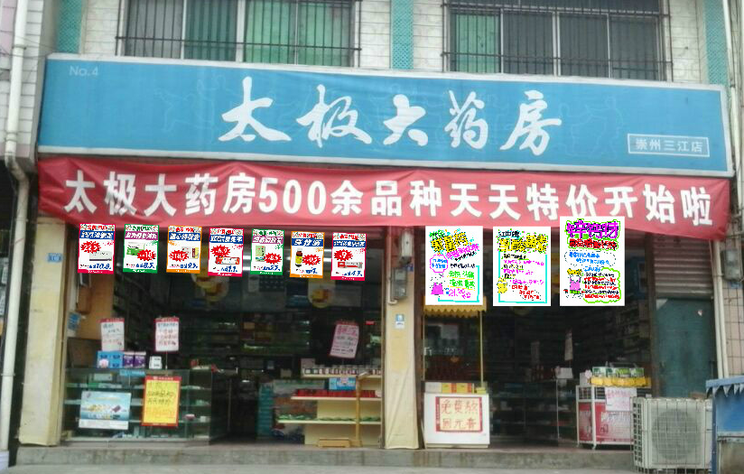（图5无橱窗门店）
4、若门店张贴特价POP后还有剩余未贴完的特价POP，请妥善保管好，用T型架陈列在货品相对应货架处；
5、特价POP张贴时请根据边框颜色，按照红绿黄依次张贴。
- 悬挂及陈列时间：
门店收到之日起——营运部通知取时间为止
- 1、请各片长对门店进行指导督促检查。督导在巡店或营运部抽查中，一经查出未按要求执行的门店，将按照督导标准进行处罚。
2、片长指导陈列后，在4月20日前将各门店陈列照片收齐后打包以邮件形式发送到策划科邮箱，请门店勿在微信群里发送陈列图片。

主题词： 关于 POP 橱窗 通知
四川太极大药房连锁有限公司 2015年4月15日印发
打印：陈晓莉 核对：吴林栗 （共印2份）

